

MRD600-4P2T1C1 - 001 Series
 Slika proizvoda:
Overall photos:
Termék kép:
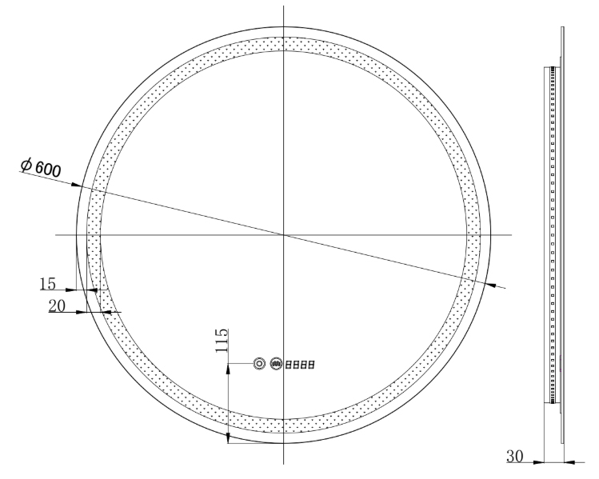

Specifikacija/Product Specifications:
Izvor svetlosti/Light Source: | LED SMD2835, 60pcs/m
Snaga/Rated wattage: | Max 32.7W
Prekidač/Switch: | Tač prekidač/touch switch
Temp boje svetlosti/Color Temperature: | 3000-6500K
Napon/ Voltage Range: | 220-240V AC
Frekvencija/Frequency Range: | 50/60Hz
Radna temperature/Operating Temp: | -20°C to 45°C u zatvorenom/ Indoors
Instalacija/Installation: | Na zid/hanging wall mounted
Zaštita/Ingress Protection Grade: | IP44
Dimenzije/Dimensions (WxHxT): | φ600x30mm

Uputstvo za tač prekidač, prekidač za odmagljivač i podešavanje sata
- Tač prekidač – uključivanje i isključivanje 

Kratak dodir na tač prekidač uključuje pozadinsko svetlo.
Kada je pozadinsko svetlo uključeno (LED traka na zadnjoj strani ogledala), tač prekidač svetli plavo.
Kada je svetlo isključeno, tač prekidač svetli belo.
Kada je svetlo isključeno, dužim pritiskom na tač prekidač njegovo svetlo se isključuje (3 s).
Svetlo tač prekidača se ponovo uključuje kratkim dodirom.
Kada je svetlo (LED traka) uključeno, osvetljenje tač prekidača se ne može isključiti.
- Prekidač za odmagljivač 
Kratak dodir na tač prekidač uključuje odmagljivač.
Kada je funkcija odmagljivanja uključena, tač prekidač svetli plavo.
Kada je funkcija odmagljivanja isključena, tač prekidač svetli belo.
Kada je funkcija odmagljivanja isključena, dužim pritiskom na tač prekidač njegovo svetlo se isključuje (3 s).
Svetlo tač prekidača se ponovo uključuje kratkim dodirom.
Kada je funkcija odmagljivanja uključena, osvetljenje tač prekidača za odmagljivač se ne može isključiti.

- Podešavanje sata

Dugo pritisnite tač prekidač za odmagljivač kada je odmagljivanje u funkciji, ulazi se u podešavanje sata.
Sat će početi da se pali i gasi. Kratkim dodirima na pomenuti prekidač, podešava se broj sati (na više). Dugim dodirim se prebacuje na podešavanje minuta. Po istom principu, kratkim dodirima se podešavaju minuri (na više).
Poslednjim dugim dodirom na prekidač za odmagljivanje se čuvaju podešavanja sata i minuta.
Prikaz vremena (24-časovni sistem) i prikaz temperature se automatski menjaju.
U stanju podešavanja sata, ako ne aktivirate tač prekidač duže od 10 sekundi, sistem će se automatski vratiti u normalno stanje prikaza.

Napomena: Po ukjučivanju samog napajanja ogledala, automatski startuje rad grejača za odmagljivanje. Ta funkcija će se automatski isključiti nakon 60 minuta mirovanja. Ponovo kratko pritisnite dugme za odmagljivanje da biste ga uključili opet.

Function instruction：
- Light strip switch:
Short press the switch to cycle. When the light strip is on, the backlight of the button is blue, and when the light strip is not on, the backlight of the button is white.
When the light strip is off, press and hold the light strip button to turn off the backlight of the button.
When the backlight is not on, short press to turn on the backlight, which is white; When the light strip is on, the button backlight cannot be turned off.

- Defogging switch:
Short press the switch to cycle. When the defogging function is turned on, the background light of the defogging button is blue light.
When the defogging function is turned off, the background light of the defogging button is white.
When the defogging function is turned off, long press the defogging button to turn off the backlight.
Short press once to turn on the backlight, which is white.
When the defogging function is turned on, the backlight of the defogging button cannot be turned off.

- Clock setting status:
Long press the defogging button to enter the clock setting.
Short press: Adjust the hour/minute of the clock+.
Long press: the clock is set to 'hour - minute - save setting', and the corresponding hour/minute of the Nixie tube will flash (two seconds of the clock will beat once for one second).
After saving the settings, exit the setting state and return to the normal display state. The time display (24-hour system) and temperature display automatically switch in turn.
In the state of clock setting, if no buttons are operated for more than 10 seconds, the system will automatically return to the normal display state.

Note: The power on load light is on; Automatic start of defogging; After the defogging function is turned on, it will automatically turn off after 60 minutes. Short press the defogging button again to turn it on again. Normal memory function (without power off memory)

Instalacija:
- Izmeriti razdaljinu između dva nosača
- Izbušiti 4 rupe na zidu (prečnika 8mm i dubine 50mm). Razmak između rupa je x mm i 26 mm
- Povezati kablove za struju, braon sa braon (L) i plavo sa plavim (N). Obratiti pažnju na napon.
- Staviti tiple u rupe i zašrafiti nosače na zid
- Postaviti ogledalo na nosače na zid.

Installation instruction:
- Measure the distance X between the two mirror hanging brackets.
- Drill four holes (Ø Dia: 8mm, depth 50mm) on the wall, and the distance between four holes are X mm and 26mm.
- Connect power cable to terminal block, please assure correct polarity: brown cable refer to Live wire (L) and blue Nature wire (N). The terminal box is a selective module.
- Put the dowels into the holes, screw up hangers on the wall.
5. Get the mirror hang to the wall-hanger that fixed on the wall already.
